**钉钉发布日志如下（移动端）：**

**1.【工作台】——【日志】**

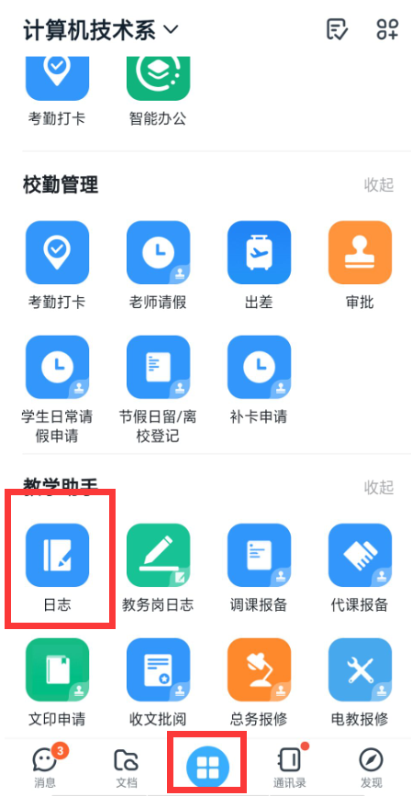

**2.选择【学生日志】**

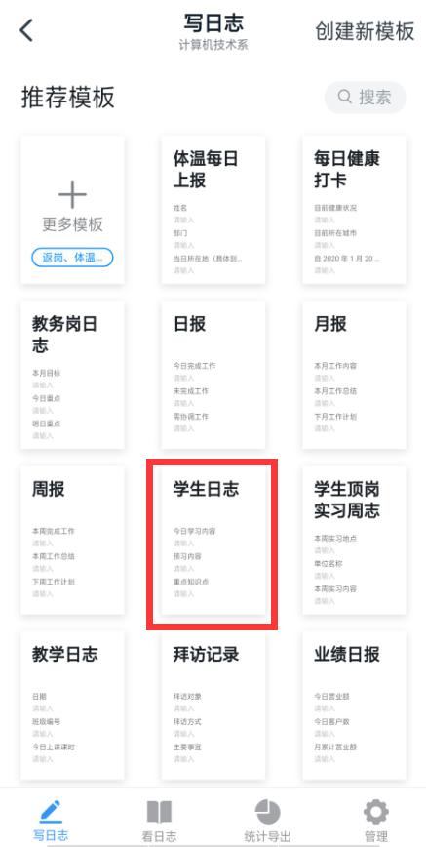

3.填写内容，可上传图片和附件……

选择【发送给班级成员】——【选择接收人】——【18创意设计培优群】下级【家校通讯录—18创意设计培优群—老师】（如图）——工院+化校学生都同时发送给翟晓晖和李洁两位老师（如图）

